AGENZIA VIAGGI TREVALLI IN COLLABORAZIONE CON LA COMMISSIONE BIBLIOTECA DEL COMUNE DI VESTONE

MARC CHAGALL
MANTOVA Palazzo della Ragione
20 gennaio 2019
“LA FAVOLA DI CHAGALLE, CON VISITA GUIDATA RIVOLTA AD ADULTI E BAMBINI dai 6 anni in su”

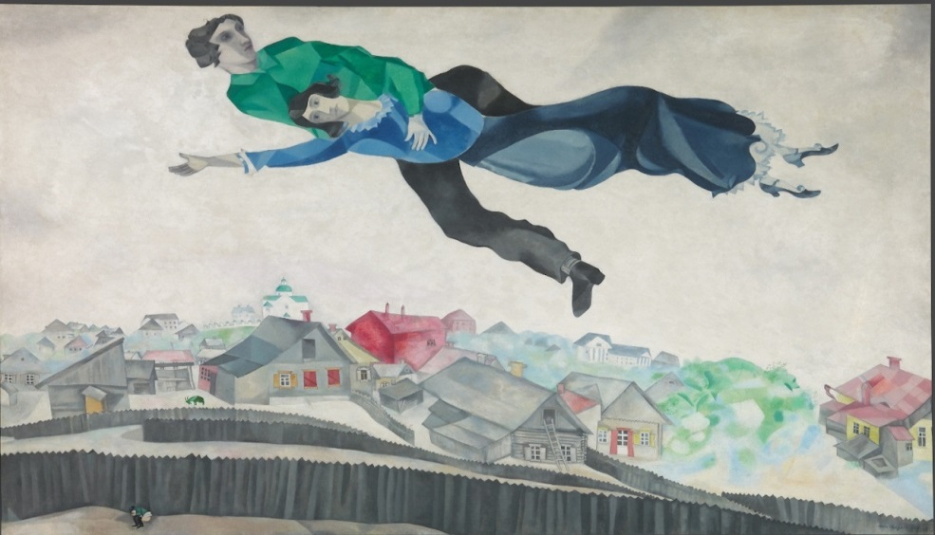

Partenza in bus da Vestone + visita guidata alla mostra di Chagalle + pranzo in ristorante.
Pomeriggio libero per la visita di Mantova
EURO 60,00 PER PERSONA
Per informazioni e prenotazioni:
TREVALLI VIAGGI tel 0365 870418

